**10 методов коррекции аутизма**

Аутизм – это сложное неврологическое расстройство, которое выражается в первую очередь в нарушениях коммуникации (в том числе — проблемах с устной речью), склонности к однообразным и повторяющимся действиям, а также в трудностях адаптации к переменам.

[Аутизм](https://health.mail.ru/disease/autizm/) возникает из-за генетических предпосылок, из-за факторов связанных с окружающей средой и других обстоятельств. Но, вне зависимости от причины, в большинстве случаев это — пожизненное состояние. Очень часто можно услышать фразу «аутизм — это не приговор», и это действительно не приговор: современные средства помощи позволяют людям с аутизмом нормально учиться и жить максимально полноценной жизнью.

В этой статье приводятся лишь некоторые подходы к помощи при аутизме, которые доказали свою эффективность по результатам научных испытаний.

**1. Прикладной анализ поведения (латинская аббревиатура ABA)**

Этот пункт не даром стоит первым и о нем стоит поговорить подробнее. Это не столько один метод, сколько целая научная область, в рамках которой было разработано несколько методик для помощи детям с аутизмом. Этот подход был разработан в США еще в 1970-х годах и на данный момент самое большое количество научных исследований говорят именно об эффективности АВА. По сути, АВА позволяет обучать ребенка с аутизмом или другими проблемами любым навыкам, с которыми у него возникают сложности, в том числе учить обслуживать себя, развивать устную речь, формировать социальные навыки или готовить к школе.   АВА также используется для коррекции так называемого нежелательного поведения, которое часто сопровождает аутизм и мешает социализации и учебе ребенка (например, агрессия, крики, жевание несъедобных предметов и так далее). АВА очень индивидуальный метод – он ориентируется не на диагноз, а на конкретные проблемы и способности каждого ребенка, поэтому, при правильной и квалифицированной практике этот подход помогает каждому, ведь каждый способен учиться и менять свое привычное поведение в той или иной степени.

Специалисты по прикладному анализу поведения называются поведенческими аналитиками, они должны получить специальное образование в этой области, как правило, у них также есть образование в области психологии или педагогики. К сожалению, АВА лишь недавно начал применяться в России, но этот подход уверенно набирает популярность, все больше специалистов становятся сертифицированным поведенческими аналитиками. Подробнее об этом методе можно узнать в двух недавно вышедших в России книгах: Мэри Барбера «Детский аутизм и вербально-поведенческих подход» и Юлия Эрц «Особые дети. Введение в прикладной анализ поведения (ABA)».

**2. Когнитивно-поведенческая психотерапия**

Эта разновидность психотерапии доказала свою эффективность при самых разных проблемах. **Ее суть в том, чтобы учить человека постепенно менять свое привычное поведение, а также учить его контролировать свои представления о тех или иных ситуациях, исправляя заблуждения, которые вызывают тревожность или другие негативные чувства**. Краткосрочные индивидуальные сеансы такой терапии доказали свою эффективность для подростков и взрослых с аутизмом, правда, это относится только высокофункциональному аутизму – когда у человека более-менее нормальный уровень интеллекта и хорошо развита речь.

**3. Альтернативная коммуникация**

Большинство людей с аутизмом имеют задержку речи, а некоторые так и не начинают говорить во взрослом возрасте. Альтернативная коммуникация – это замена устной речи. Она может принимать самые различные формы – упрощенный язык жестов, символические картинки, а также различные электронные устройства и приложения, которые озвучивают слово или фразу при нажатии на то или иное изображение. Формы альтернативной коммуникации подбираются индивидуально. Этот подход позволяет неговорящему или плохо говорящему человеку сообщать о своих потребностях, желаниях, эмоциях, отвечать на вопросы и так далее. Многие родители боятся обучать ребенка альтернативной коммуникации, опасаясь, что в этом случае он так никогда и не заговорит. Однако все существующие исследования указывают на то, что альтернативная коммуникация не мешает развитию речи, напротив, чем чаще ребенок общается с другими людьми любым способом, тем выше вероятность, что он освоит и устную речь.  
   
**4. Система коммуникации обменом изображениями (PECS)**



Этот метод – один из видов альтернативной коммуникации, однако он настолько эффективен для детей с аутизмом, что его следует указать отдельно. PECS – это целая система обучения коммуникации, когда ребенка с социальными нарушениями учат выбирать и давать изображение желаемого объекта или занятия. Система состоит из нескольких фаз, во время которых ребенка учат как вступить в коммуникацию, как быть настойчивым в общении, как выбрать нужное изображение, как составить предложение, как ответить на вопрос и как комментировать – и все это с помощью изображений. Более того, сами родители могут освоить и использовать этот подход дома. Он очень подробно описан в книге Лори Фрост и Энди Бонди «Система альтернативной коммуникации с помощью карточек (PECS)».

**5. Физкультура и спорт**

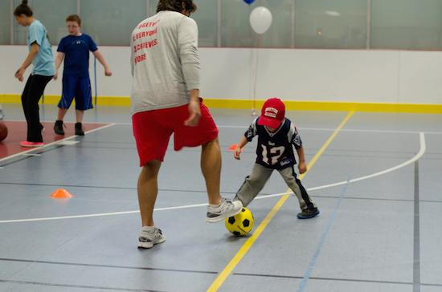

Не все методы помощи при аутизме должны быть необычными или малодоступными. Научные исследования показывают, что интенсивные физические упражнения могут уменьшить проблемное поведение, например, агрессивность, а также повышают общую адаптацию ребенка с аутизмом.

**6. Визуальная поддержка**

Большинству детей с аутизмом сложно воспринимать информацию на слух, а значит и трудно учиться по устным инструкциям. Кроме того, им бывает сложно планировать и выстраивать в цепочку свои действия. А вот зрительное восприятие информации у многих из них на высоте. Именно поэтому визуальные материалы помогают детям и взрослым с аутизмом учиться социально приемлемому поведению и повышают их самостоятельность. Существует множество видов визуальной поддержки, облегчающей жизнь при аутизме – письменные инструкции, визуальные границы в помещении, изображения-подсказки, расписание дня из картинок, пошаговые инструкции в картинках или на видео и многое другое.

**7. Социальные истории**

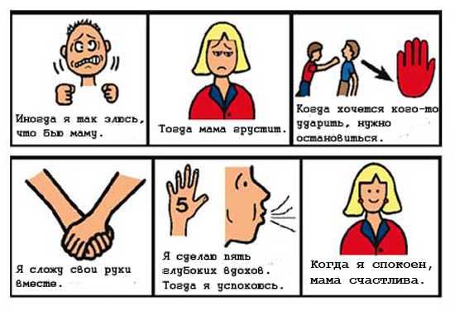

Это важная разновидность визуальной поддержки, которая помогает детям с аутизмом лучше понимать социальные ситуации и улучшать свое поведение в них. Социальные истории – это короткие рассказы-описания тех или иных ситуаций, которые пишутся от имени конкретного ребенка и сопровождаются иллюстрациями. В них описываются важные факты, возможные реакции и мысли других людей, а также примеры уместного поведения. Такие истории очень индивидуальны, они составляются по специальным правилам и читаются ребенку каждый день.

**8. Тренинг социальных навыков.**

Все дети с аутизмом испытывают проблемы с социальными навыками, что осложняет и другие аспекты их жизни. Специальный тренинг социальных навыков, который проводится индивидуально или в группе помогает детям учиться адекватному и уместному поведению. Как правило, такое обучение включает проигрыши по ролям и практику, что позволяет отработать конкретное

поведение в конкретной ситуации.

**9. Социализация с ровесниками**

Научные исследования показывают, что простое нахождение рядом со сверстниками – это «лечение» для детей с аутизмом. Инклюзивное образование в школе или детском саду, социальные мероприятия вместе с другими детьми, возможность принять участие в кружках или секциях – все это крайне важно для дальнейшего развития ребенка с аутизмом, и потому так важно, чтобы государственные учреждения действительно обеспечивали такую возможность.

**10. Время**

Все дети растут и развиваются, у них появляются новые навыки и способности, в том числе, связанные с общением и речью. Хорошие новости в том, что это относится и к детям с аутизмом в той же мере, что и к обычным детям. Часто при аутизме  происходят так называемые «спурты» — резкие скачки в развитии, когда у ребенка быстро развиваются те или иные навыки. Дети с аутизмом меняются, а взрослые аутисты очень часто совсем не похожи на тех маленьких детей, которыми они когда-то были. Например, долгое время бытовал миф, что если ребенок не начнет говорить к пяти годам, то речи у него уже не будет. Однако недавнее исследование среди более чем 500 детей, у которых в четыре года отсутствовала речь, показало, что почти половина из них начали свободно говорить впоследствии, а 70% из них могли объясняться простыми фразами. Именно поэтому так важны научные исследования по эффективности тех или иных видов лечения. Ведь в противном случае невозможно будет сказать, стали ли улучшения результатом вмешательства специалистов, или это просто естественный этап в развитии ребенка, который бы произошел в любом случае.

Конечно, полагаться только на время не стоит, и необходимо максимально использовать все доступные методы лечения. Можно надеяться, что через некоторое время еще больше существующих методов помощи докажут свою эффективность, пока же родителям стоит проявлять разумную осторожность и при принятии решения о коррекции обязательно включать научно-обоснованные методы настолько, насколько это возможно.